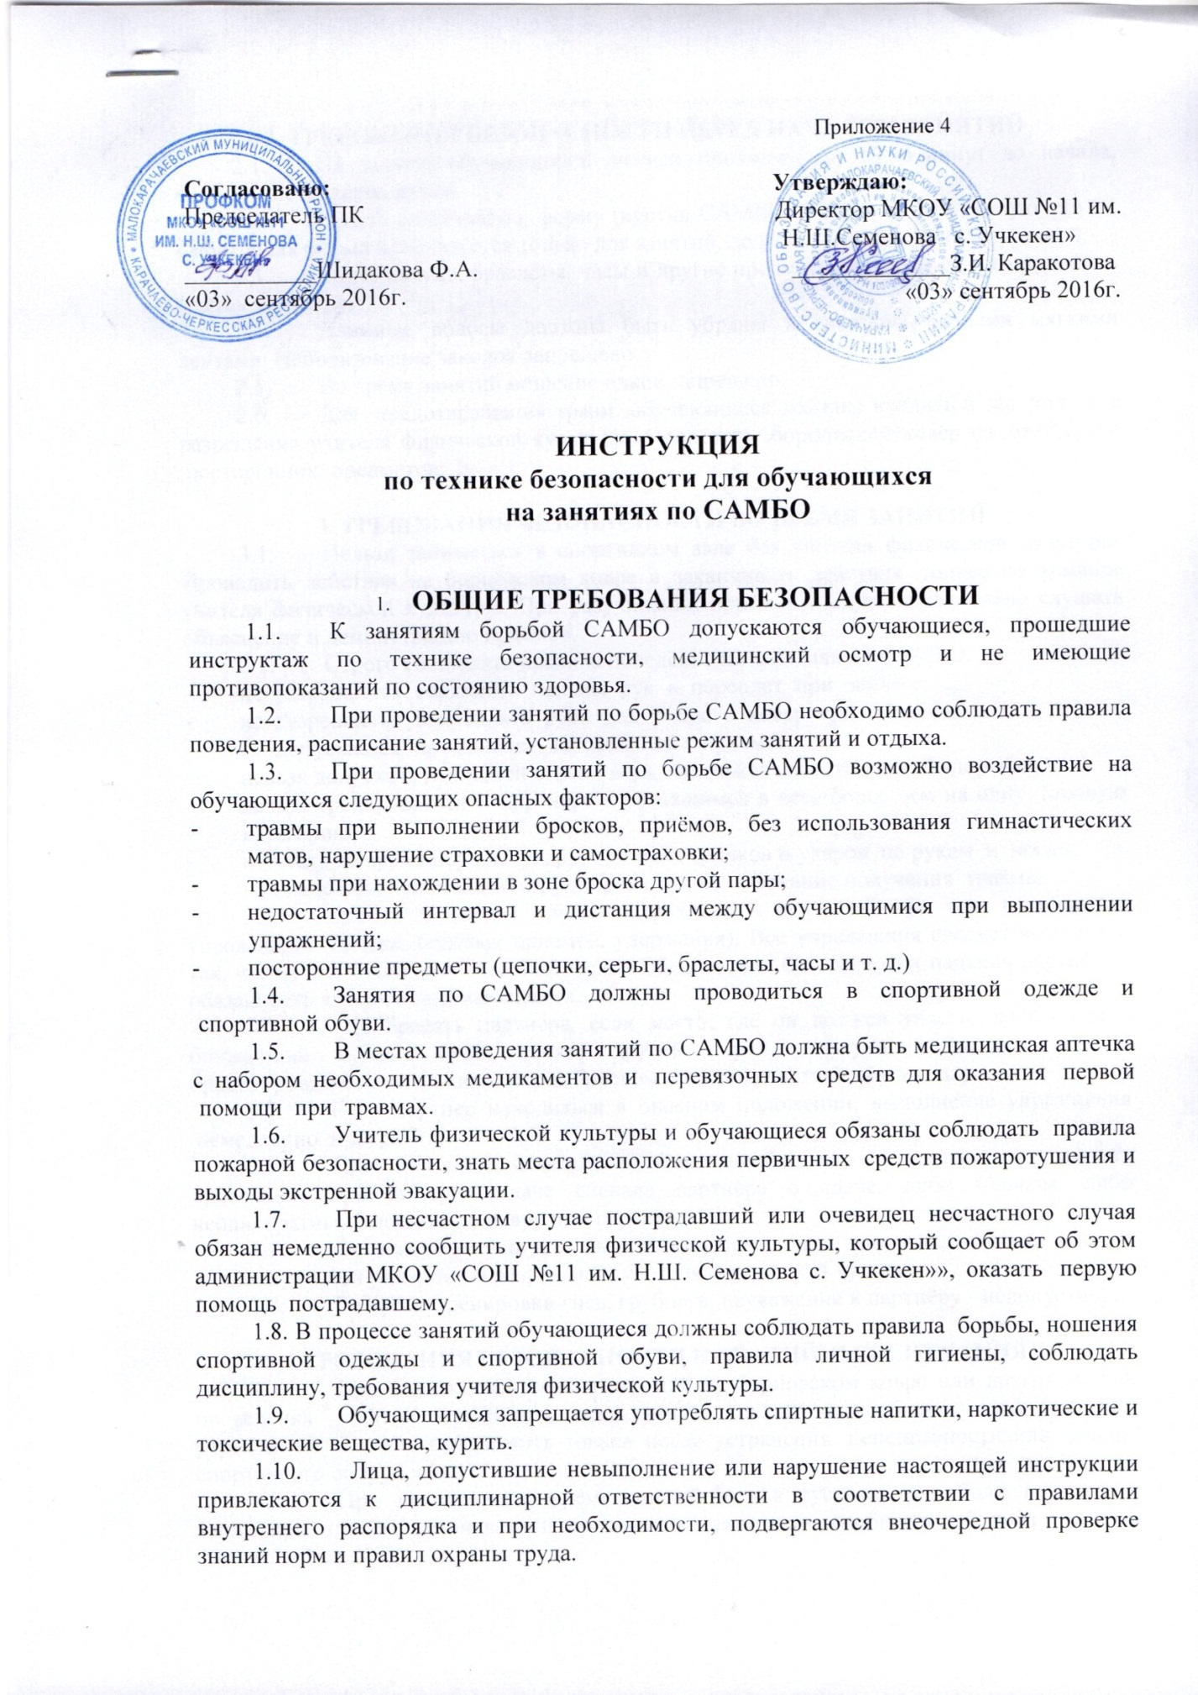

2. ТРЕБОВАНИЯ БЕЗОПАСНОСТИ ПЕРЕД НАЧАЛОМ ЗАНЯТИЙ
2.1. На занятия обучающийся должен приходить за 10-15 минут до начала, чтобы успеть переодеться.
2.2. Надеть спортивную форму (куртки САМБО, шорты) и спортивную обувь. Спортивная форма используется только для занятий, должна быть чистой и аккуратной.
2.3. Снять кольца, браслеты, часы и другие предметы, которые могут причинить травму партнёру.
2.4. Длинные волосы должны быть убраны и завязаны любыми мягкими лентами. Использование заколок запрещено.
2.5. Во время занятий ношение очков запрещено.
2.6. Для предотвращения травм, обучающиеся должны входить в зал только с разрешения учителя физической культуры. Проверить борцовский ковер на отсутствие посторонних предметов.

3. ТРЕБОВАНИЯ БЕЗОПАСНОСТИ ВО ВРЕМЯ ЗАНЯТИЙ
3.1. Нельзя заниматься в спортивном зале без учителя физической культуры. Проводить действия на борцовском ковре и заканчивать действия только по команде учителя физической культуры. При разучивании приёмов следует внимательно слушать объяснение и демонстрацию приёмов.
3.2. Строго соблюдать правила поведения на занятиях по САМБО:
- не разрешается соединять пальцы рук в переплет при захвате;
- не разрешается выставлять руки для упора о ковер при падении;
- не допускается применение запрещенных приемов;
- нельзя допускать излишней сгонки веса, это может нанести ущерб здоровью;
- нельзя тренироваться с партнером, разнящимся в весе более чем на одну весовую категорию;
- избегать во время борьбы удары головой, толчков и ударов по рукам и ногам;
- при падениях необходимо сгруппироваться во избежание получения травмы.
3.3. Особое внимание уделить страховке и самостраховке при выполнении упражнений (броска, болевых приемов, удержания). Все упражнения следует выполнять так, чтобы они были наиболее безопасны. Обеспечение безопасности падения партнёра - обязанность каждого занимающегося.
3.4. Не бросать партнера, если место, где он должен упасть, занято или в ближайший момент будет занято другой парой. Атакующий должен хорошо ориентироваться в ситуации и перед броском оценить действия других пар.
3.5. Если партнер находиться в опасном положении, выполнение упражнения немедленно прекратить.
3.6. При изучении боковых приёмов необходимо немедленно прекратить проведение приёма при подаче сигнала партнёра о сдаче, либо голосом, либо неоднократным хлопком по ковру или партнёру.
3.7. Опоздавшие могут быть допущены к занятиям, только после индивидуальной разминки и разрешения учителя физической культуры.
3.8. Во время тренировки гнев, грубость, неуважение к партнёру - недопустимы.

4.ТРЕБОВАНИЯ БЕЗОПАСНОСТИ В АВАТИЙНЫХ СИТУАЦИЯХ
4.1. При возникновении повреждений на борцовском ковре или других местах проведения занятий прекратить проведение занятий и сообщить администрации учреждения. Занятия продолжить только после устранения неисправности или замены спортивного оборудования.
4.2. При появлении во время занятий боли в суставах рук, боли в спине, а также при плохом самочувствии прекратить занятия и сообщить об этом учителю физической культуры.
4.3. При получении травмы немедленно оказать первую помощь пострадавшему, сообщить об этом администрации МКОУ «СОШ №11 им. Н.Ш. Семенова С. Учкекен»
4.4. При возникновении пожара в спортивном зале не впадать в панику, следовать инструкциям учителя физической культуры. Немедленно эвакуировать обучающихся из зала через имеющиеся эвакуационные выходы, сообщить о пожаре администрации СОШ №11 им. Н.Ш. Семенова с. Учкекен» и в пожарную часть.

5. ТРЕБОВАНИЯ БЕЗОПАСНОСТИ ПО ОКОНЧАНИИ ЗАНЯТИЙ
5.1. Убрать в отведённое место для хранения спортивный инвентарь.
5.2. Организованно покинуть место проведения занятий.
5.3. Снять спортивную одежду и спортивную обувь.
5.4. Принять душ и тщательно вымыть лицо и руки с мылом.

